Областное государственное бюджетное
профессиональное образовательное учреждение
«Ивановский медицинский колледж»

РАБОЧАЯ ТЕТРАДЬ

для проведения практических занятий со студентами
медицинского колледжа

ПМ.02. Лечебная деятельность
МДК.02.01. Лечение пациентов терапевтического профиля
Раздел « Лечение пациентов с заболеваниями дыхательной,
сердечно- сосудистой системы»
Специальность 31.02.01. Лечебное дело
Курс II

Иваново, 2022г.

Составитель:
преподаватель Бурлакова А.А.
Рассмотрено и утверждено
Советом по научно-исследовательской
деятельности ОГБПОУ «ИМК»
протокол №__________от____________
Председатель Совета
Директор ОГБПОУ «ИМК»
Кудрина Т.В._______________________

СОДЕРЖАНИЕ

Пояснительная записка…………………………………………………………………….4
Тема № 1 Лечение пациентов с бронхитами, пневмониями, ХОБЛ, эмфиземой легких, дыхательной недостаточностью…………………………..………………………………6

Тема № 2 Лечение пациентов с нагноительными заболеваниями легких..….………..14

Тема № 3 Лечение пациентов с бронхиальной астмой………………………………….20

Тема № 4 Лечение пациентов с плевритами, раком легких…………………………….27

Тема № 5 Лечение пациентов с ревматизмом, пороками сердца…..…………………………………………………………………………………...34

Тема № 6 Лечение пациентов с эндокардитами, заболеваниями миокарда, перикар-дитами………………………………………………………………………………………42

Тема № 7 .. Лечение пациентов с атеросклерозом, ИБС: стенокардией, инфарктом миокарда ….………………………………………………………………………………...47

Тема № 8 Лечение пациентов с артериальной гипертензией……………………………………………………………………………….56

Тема № 9 Лечение пациентов с хронической сердечной недостаточностью………………………………………………………………………….64

Список литературы……….…………………………………………………………….. ...71

Пояснительная записка
Рабочая тетрадь «Лечение пациентов терапевтического профиля» предназначена для студентов по специальности «Лечебное дело».
Цель создания данной рабочей тетради: оказание помощи студентам в подготовке к практическим занятиям.
Настоящее методическое пособие содержит работы, которые позволят студентам самостоятельно овладеть фундаментальными знаниями, профессиональными умениями и навыками деятельности по специальности, опытом творческой и исследовательской деятельности и направлены на формирование следующих компетенций:

ОК 1. Понимать сущность и социальную значимость своей будущей профессии, проявлять к ней устойчивый интерес.
ОК 2. Организовывать собственную деятельность, выбирать типовые методы и способы выполнения профессиональных задач, оценивать их эффективность и качество.
ОК 3. Принимать решения в стандартных и нестандартных ситуациях и нести за них ответственность.
ОК 4. Осуществлять поиск и использование информации, необходимой для эффективного выполнения возложенных на него профессиональных задач, а также для своего профессионального и личностного развития.
ОК 5. Использовать информационно-коммуникационные технологии в профессиональной деятельности.
ОК 6. Работать в коллективе и команде, эффективно общаться с коллегами, руководством, потребителями.
ОК 7. Брать ответственность за работу членов команды (подчиненных), за результат выполнения заданий.
ОК 8. Самостоятельно определять задачи профессионального и личностного развития, заниматься самообразованием, осознанно планировать и осуществлять повышение своей квалификации.
ОК 9. Ориентироваться в условиях частой смены технологий в профессиональной деятельности.
ОК 10. Бережно относиться к историческому наследию и культурным традициям народа, уважать социальные, культурные и религиозные различия.
ОК 11. Быть готовым брать на себя нравственные обязательства по отношению к природе, обществу, человеку.
ОК 12. Организовывать рабочее место с соблюдением требований охраны труда, производственной санитарии, инфекционной и противопожарной безопасности.
ОК 13. Вести здоровый образ жизни, заниматься физической культурой и спортом для укрепления здоровья, достижения жизненных и профессиональных целей.
ПК 2.1. Определять программу лечения пациентов различных возрастных групп.
ПК 2.2. Определять тактику ведения пациента.
ПК 2.3. Выполнять лечебные вмешательства.
ПК 2.4. Проводить контроль эффективности лечения.
ПК 2.5. Осуществлять контроль состояния пациента.
ПК 2.6. Организовывать специализированный сестринский уход за пациентом.
ПК 2.7. Организовывать оказание психологической помощи пациенту и его окружению.
ПК 2.8. Оформлять медицинскую документацию.
В результате изучения обязательной части учебного цикла обучающийся должен:

знать:
- принципы лечения и ухода в терапии, при осложнениях заболеваний;
- фармакокинетику и фармакодинамику лекарственных препаратов;

- показания и противопоказания к назначению лекарственных средств;

- побочные действия, характер взаимодействия лекарственных препаратов из однородных и различных лекарственных групп;

уметь:

- проводить дифференциальную диагностику заболеваний;

- определять тактику ведения пациента;

- назначать не медикаментозное и медикаментозное лечение;

- определять показания и противопоказания к применению лекарственных средств;

- применять лекарственные средства пациентам разных возрастных групп;

- определять показания к госпитализации пациента и организовать транспортировку в лечебно-профилактическое учреждение;

- проводить лечебно-диагностические манипуляции;

- проводить контроль эффективности лечения;

- осуществлять уход за пациентами при различных заболеваниях с учетом возраста

иметь практический опыт:

- назначения лечения и определения тактики ведения пациента;
- выполнения и оценки результатов лечебных мероприятий;
- организации специализированного ухода за пациентами при различной патологии с учетом возраста;
- оказания медицинских услуг в терапии.

Тема 1 «Лечение пациентов с острыми и хроническими бронхитами, пневмониями, ХОБЛ, эмфиземой легких, дыхательной недостаточностью»

Задание №1
Дайте определения:

Острый бронхит_____________________________________________________________
_____________________________________________________________________________
Хронический бронхит_________________________________________________________
____________________________________________________________________________
Внебольничная пневмония____________________________________________________
_____________________________________________________________________________
Внутрибольничная пневмония________________________________________________
_____________________________________________________________________________
ХОБЛ_______________________________________________________________________
____________________________________________________________________________
Эмфизема легких_____________________________________________________________
_____________________________________________________________________________
Дыхательная недостаточность__________________________________________________
_____________________________________________________________________________
Задание №2
Заполните таблицу «Лечение бронхитов, пневмоний»
Название группы лекарств | Препараты (не менее 5) | Механизм действия
Задание №3
Каковы особенности диетотерапии у пациентов с пневмонией?________________________________________________________________________________________________________________________________________________________________________________________________________________________________________________________________________________________________________
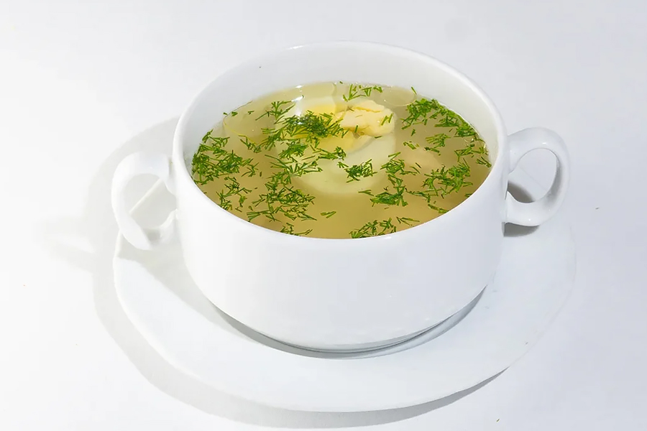
Задание №4
Установите соответствие между группой препаратов и названием лекарственных средств.
Группа | Препарат
1.Противокашлевые | А. Цефтриаксон
2.Антибиотики | Б. Синекод
3.Противовирусные | В. Амброксол
4.Отхаркивающие | Г. Ацетилсалициловая кислота
5.НПВС | Д. Лазолван
 | Е. Анаферон
 | Ж. Гентамицин
 | З. Циклоферон
____________________________________________________________________________________________________________________________________________________________________________________________________________________________________________________________________________________________________________________
Задание № 5
Какие изменения грудной клетки наблюдаются у пациентов с хроническим обструктивным бронхитом?___________________________________________________
Какие особенности лечения эмфиземы легких Вы можете назвать?__________________________________________________________________________________________________________________________________________________
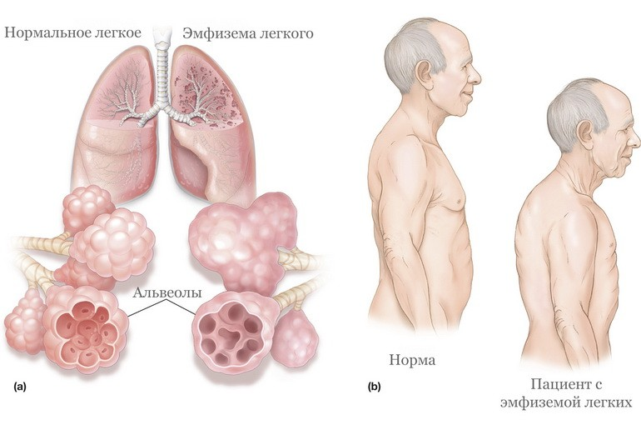
Задание №6
Назовите основные правила использования небулайзера________________________________________________________________________________________________________________________________________________________________________________________________________________________________________________________________________________________________________
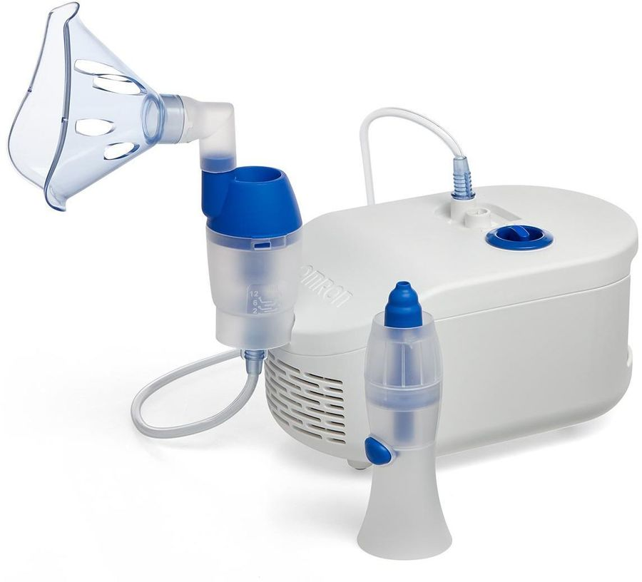
В чем заключаются преимущества данного способа применения лекарственных средств?________________________________________________________________________________________________________________________________________________________________________________________________________________________________
Задание №7
Ответьте на вопросы тестового контроля.
1.К противокашлевым средствам относятся все препараты, кроме:
А) синекод
Б) глауцин
В) амброксол
Г) кодеин
2.К муколитикам относится:
А) синекод
Б) амоксициллин
В) глауцин
Г) ацетилцистеин
3.Укажите средство антибактериальной терапии:
А)гемодез
Б) азитромицин
В) церукал
Г) эуфиллин
4.Лечение острого бронхита включает:
А) противовоспалительные средства
Б) плевральная пункция
В) муколитики
Г) противокашлевые средства
5.Осложнения антибиотикотерапии:
А) дисбактериоз
Б) гипотиреоз
В) аллергические реакции
Г) феохромоцитома
6.К цефалоспоринам относятся все средства, кроме:
А) цефуроксим
Б) цефепим
В) циклофосфан
Г) цефтриаксон
7.При бронхиальной обструкции показан:
А) синекод
Б) глауцин
В) сальбутамол
Г) кодеин
8.К немедикаментозному лечению бронхитов относятся:
А) физиотерапия
Б) фитотерапия
В) лечебная гимнастика
Г) промывание желудка
9. Фитотерапия при бронхитах включает:
А) термопсис
Б) алтей
В) кодеин
Г) солодка
10.К макролидам относится:
А) атенолол
Б) гентамицин
В) эритромицин
Г) метронидазол
Задание №8
Решите ситуационные задачи.
Задача №1
Мужчина 23 лет обратился к фельдшеру с жалобами на общую слабость, недомогание, головную боль, повышение температуры тела до 37,50С, сухой кашель. Болен второй день, заболевание связывает с переохлаждением.
Объективно: температура тела 37,20С. Общее состояние удовлетворительное. Периферические лимфатические узлы не увеличены. Перкуторный звук над легкими ясный. Дыхание жесткое, рассеянные сухие жужжащие и свистящие хрипы. ЧДД- 16 в мин. Тоны сердца ясные, ритмичные, ЧСС - 72 в мин, АД 120/80 мм рт.ст. Абдоминальной патологии не выявлено.
Задания:
1. Сформулируйте и обоснуйте предположительный диагноз.
_____________________________________________________________________________
2. Перечислите необходимые дополнительные исследования.
_____________________________________________________________________________
____________________________________________________________________________
3. Назовите возможные осложнения данного заболевания.
_____________________________________________________________________________
_____________________________________________________________________________
4.Определите Вашу тактику в отношении данного пациента, расскажите о принципах лечения, прогнозе и профилактике данного заболевания. _____________________________________________________________________________
____________________________________________________________________________________________________________________________________________________________________________________________________________________________________________________________________________________________________________________
Задача № 2
Больная Е., 50 лет, доставлена на ФАП с жалобами на головную боль, высокую температуру, резкую колющую боль в правой половине грудной клетки, усиливающуюся при кашле, одышку, кашель с мокротой ржавого цвета. Заболевание началось остро, после переохлаждения. Больна 2-день.
Объективно: температура 39,40С. Общее состояние тяжелое. Лицо гиперемировано, на губах определяются герпетические высыпания. ЧДД - 28 в мин. При осмотре правая половина грудной клетки отстает при дыхании, при пальпации голосовое дрожание справа усилено, при перкуссии справа над нижней долей определяется притупление звука, при аускультации справа над нижней долей дыхание ослабленное, везикулярное, определяется крепитация. Тоны сердца приглушены. Пульс 110 в мин., ритмичный, АД 110/70 мм рт.ст. Абдоминальной патологии не выявлено.
Задания:
1. Сформулируйте и обоснуйте предположительный диагноз.___________________________________________________________________________________________________________________________________________________
2. Назовите необходимые дополнительные исследования _____________________________________________________________________________
3. Назовите возможные осложнения данного заболевания.__________________________________________________________________
4. Определите Вашу тактику в отношении данного пациента, расскажите о принципах лечения данного заболевания. ________________________________________________________________________________________________________________________________________________________________________________________________________________________________________________________________________________________________________________________________________________________________________________________________
Задача № 3
Больной А. 38 лет, обратился к врачу с жалобами: на кашель, временами со слизисто-гнойной мокротой в течение последних двух лет. Курит с 15 лет. Последние 3 месяца появилась экспираторная одышка при беге и подъеме на 3 этаж. При перкуссии легочный звук с коробочным оттенком в нижнебоковых отелах легких. При аускультации жесткое дыхание, выдох удлинен, сухие рассеянные хрипы. Индекс Тиффно (соотношение ОФВ1 и ФЖЕЛ в номе > 70 %) равен 55 %, ОФВ1 меньше 70 %.
Задания:
1. Сформулируйте и обоснуйте предположительный диагноз. __________________________________________________________________________________________________________________________________________________________
2. Назовите необходимые дополнительные исследования. __________________________________________________________________________________________________________________________________________________________
3. Определите Вашу тактику в отношении данного пациента, расскажите о принципах лечения данного заболевания. _________________________________________________________________________________________________________________________________________________________________________________________________________________________________________________________________________________________________________________________________________________________________________________________________
Задача № 4
Больной Н. 58 лет, обратился к врачу с жалобами на одышку при быстрой ходьбе, при подъеме на 3 этаж, кашель временами непродуктивный, тяжесть в грудной клетке. Курит с 15 лет. Кашель в течение около 10 лет. Одышка появилась в последние 2-3 года. При осмотре цианоз губ, ЧД 22 в 1 минуту. Отмечается участие в дыхании вспомогательной дыхательной мускулатуры, перкуторно легочный звук с коробочным оттенком, нижние края легких опущены, при аускультации выдох удлинен, в нижних отделах легких дыхание ослаблено. Единичные сухие свистящие хрипы. PS-86 ударов в минуту, ритмичный, АД 150/90. Тоны сердца приглушены, ритмичны. Анализ крови ЭР 5,8*1012, Hb 170 г/л, цп 0,9, L - 76*109, СОЭ 2 мм/ч. ФВД: ОФВ1< 60 %, прирост ОФВ1 после ингаляции сальбутамола < 12 %.
Задания:
1. Сформулируйте и обоснуйте предположительный диагноз. __________________________________________________________________________________________________________________________________________________________
2. Назовите необходимые дополнительные исследования __________________________________________________________________________________________________________________________________________________________
3. Назовите возможные осложнения данного заболевания.
__________________________________________________________________________________________________________________________________________________________
4. Определите Вашу тактику в отношении данного пациента, расскажите о принципах лечения, прогнозе и профилактике данного заболевания. _________________________________________________________________________________________________________________________________________________________________________________________________________________________________________________________________________________________________________________________________________________________________________________________________
Задание №9
Выпишите рецепты препаратов. К какой группе относится каждый препарат?
Азитромицин_______________________________________________________________
___________________________________________________________________________
Амброксол__________________________________________________________________
____________________________________________________________________________
Амоксициллин_______________________________________________________________
____________________________________________________________________________
Бромгексин __________________________________________________________________
_____________________________________________________________________________
Ацетилцистеин________________________________________________________________
_____________________________________________________________________________
Тема 2 «Лечение пациентов с нагноительными заболеваниями легких»

Задание №1
Дайте определение:

Абсцесс легкого_______________________________________________________________
_____________________________________________________________________________
Гангрена легкого_____________________________________________________________
_____________________________________________________________________________
Бронхоэктатическая болезнь__________________________________________________
_____________________________________________________________________________
Синдром интоксикации_______________________________________________________
_____________________________________________________________________________
Дезинтоксикационная терапия_________________________________________________
_____________________________________________________________________________
Задание №2
Заполните таблицу «Антибиотикотерапия».
Группа а/б | Представители(5) | Спектр действия | Бактерицидный/бактериостатик
Задание №3
Перечислите основные правила разведения антибиотиков______________________________________________________________________________________________________________________________________________________________________________________________________________
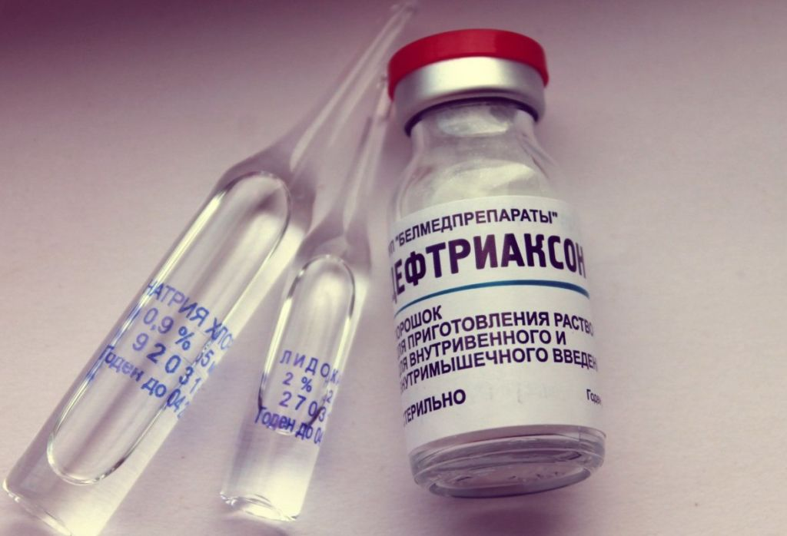

Какие осложнения антибиотикотерапии Вы знаете?_________________________________________________________________________________________________________________________________________________________________________________________________________________________________
Задание №4
Перечислите немедикаментозные методы лечения нагноительных заболеваний легких_________________________________________________________________________________________________________________________________________________________________________________________________________________________________
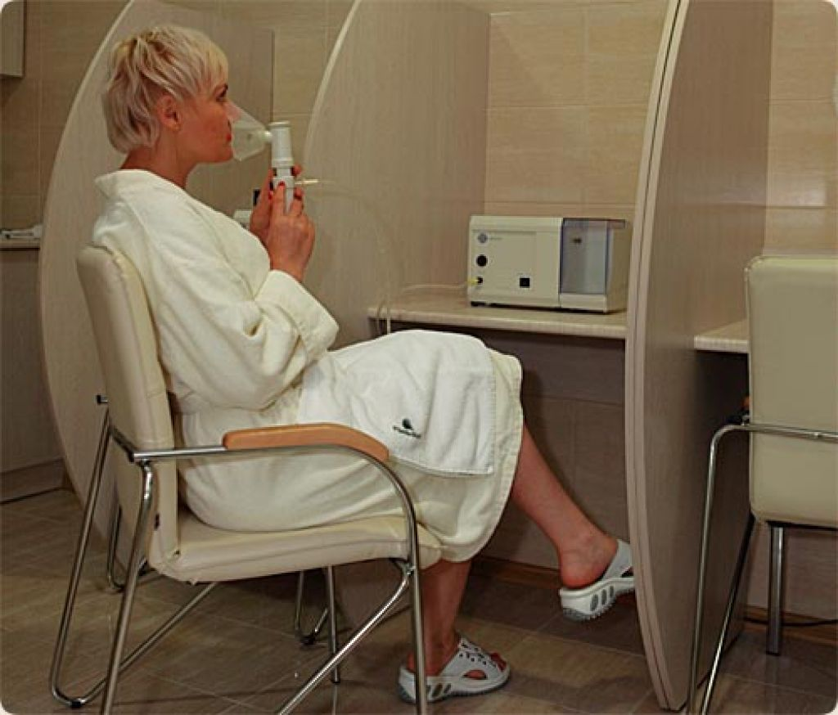
Задание № 5
Ответьте на вопросы тестового контроля.
I. Наиболее значимый путь проникновения инфекции в легочную ткань:
А)гематогенный
Б)лимфогенный
В)бронхогенный
Г)ранение легких
2. Абсцесс легкого представляет собой:
А)разрастание эпителия слизистой бронхов
Б)гнойное расплавление легочной ткани с образованием I-ой или нескольких отграниченных полостей
В)гнойное расплавление легких без образования полостей
Г)воспалительное поражение деформированных неполноценных бронхов
3.Приобретенные бронхоэктазы характеризуются:
А)встречаются чаще ,чем врожденные
Б)чаще развиваются после бронхопневмонии, вирусных поражений легких и детском возрасте
В)встречаются реже, чем врожденные
Г)всегда инфицируются
4)Клиническая картина абсцесса легкого до его вскрытия включает:
А)обильное отделение гнойной мокроты
Б)лихорадка
В)на рентгенограмме -характерное просветление с уровнем жидкости
Г)на рентгенограмме -крупоочаговое затемнение с нечетким контурами
5.Кашель при бронхоэктотической болезни характеризуется:
А)кашель с гнойной мокротой, утром после сна
Б)часто- кровохарканье
В)сухой кашель, усиливающиеся к вечеру
Г)сохраняется и вне обострения
6.Осложнения абсцесса легкого:
А)легочное кровотечение
Б)эмпиема плевры
В)перерождение в рак
Г)возникновение абсцессов в мозге, печени и других органов
7.Общие симптомы для абсцесса легкого и бронхоэктатическая болезни:
А)одинаковая рентгенологическая картина
Б)лейкоцитоз, увеличение СОЭ
В)пальцы в виде «барабанных палочек»
Г)выделение гнойной мокроты во все периоды заболевания
8. Наиболее важный метод диагностики бронхоэктазов:
А)спирография
Б)бронхография
В)спирометрия
Г)флюорография
9. Осложнения бронхоэктатической болезни:
А)железодефицитная анемия
Б)абсцесс легкого
В)астматический статус
Г)амилоидоз
10. Постуральный дренаж при бронхоэктатической болезни:
А)дренаж бронхов через бронхоскоп
Б)приподнятый ножной конец кровати
В)приподнятый головной конец кровати
Г)нахождение на правом боку
Задание №6
Решите ситуационные задачи.
Задача №1
Больной Ж., 65 лет, обратился к фельдшеру с жалобами на слабость, недомогание, одышку, кашель с выделением обильной слизисто-гнойной мокроты без запаха, особенно по утрам, за сутки выделяется до 300 мл. Иногда отмечается кровохарканье. Болен в течение 5 лет, периодически состояние ухудшается, неоднократно лечился в стационаре.
Объективно: температура 37,4⁰С. Общее состояние удовлетворительное. Кожа бледная, цианоз губ, подкожно-жировая клетчатка развита недостаточно, ногтевые фаланги пальцев ног и рук в форме “барабанных палочек”, ногти в форме “часовых стекол”, ЧДД - 22 в мин. При перкуссии над нижними отделами легких отмечается притупление перкуторного звука, при аускультации дыхание ослабленное, в нижних отделах выслушиваются единичные влажные хрипы. Тоны сердца приглушены. Пульс - 95 в мин., ритмичный. АД - 130/60 мм рт.ст. Абдоминальной патологии не выявлено.
Задания:
1. Сформулируйте и обоснуйте предположительный диагноз. __________________________________________________________________________________________________________________________________________________________
2. Назовите необходимые дополнительные исследования __________________________________________________________________________________________________________________________________________________________
3. Определите Вашу тактику в отношении данного пациента, расскажите о принципах лечения данного заболевания. _________________________________________________________________________________________________________________________________________________________________________________________________________________________________________________________________________________________________________________________________________________________________________________________________
Задача №2
Фельдшер вызван на дом к больному З., 72-х лет. Больной жалуется на сильный кашель с выделением большого количества гнойной мокроты с неприятным зловонным запахом, на повышенную температуру, недомогание, одышку, боль в правой половине грудной клетки. Заболел неделю назад после переохлаждения. За медицинской помощью не обращался, принимал аспирин. Вчера состояние резко ухудшилось, усилился кашель, появилось большое количество гнойной мокроты с неприятным запахом.
Объективно: температура 38,5⁰С. Общее состояние средней тяжести. Кожа чистая. Гиперемия лица. При перкуссии грудной клетки справа под лопаткой в области 7-8 межреберья притупление перкуторного звука. На остальном протяжении легочный звук. При аускультации в области притупления дыхание бронхиальное, выслушиваются крупно- и среднепузырчатые влажные хрипы. На остальном протяжении дыхание везикулярное. Тоны сердца приглушены. ЧСС 102 в мин. АД 100/70 мм рт.ст. Абдоминальной патологии не выявлено.
Задания:
1. Сформулируйте и обоснуйте предположительный диагноз. __________________________________________________________________________________________________________________________________________________________
2. Назовите возможные осложнения данного заболевания.
__________________________________________________________________________________________________________________________________________________________
3. Определите Вашу тактику в отношении данного пациента, расскажите о принципах лечения заболевания. _________________________________________________________________________________________________________________________________________________________________________________________________________________________________________________________________________________________________________________________________________________________________________________________________
Задание №8
Выпишите рецепты препаратов. К какой группе относится каждый препарат?
Левофлоксацин_______________________________________________________________
___________________________________________________________________________
Цефуроксим__________________________________________________________________
____________________________________________________________________________
Ципрофлоксацин_______________________________________________________________
____________________________________________________________________________
Глюкоза 5% __________________________________________________________________
_____________________________________________________________________________
Цефтазидим________________________________________________________________
_____________________________________________________________________________

Тема 3 «Лечение пациентов с бронхиальной астмой»
Задание №1
Дайте определения:

Бронхиальная астма__________________________________________________________
_____________________________________________________________________________
Атопия______________________________________________________________________
____________________________________________________________________________
Сенсибилизация_____________________________________________________________
_____________________________________________________________________________
Ортопноэ____________________________________________________________________
____________________________________________________________________________
Экспираторная одышка_______________________________________________________
_____________________________________________________________________________
Задание №2
Какие виды аллергенов Вы знаете?
1.____________________________________________________________________________
2.____________________________________________________________________________
3.____________________________________________________________________________
4.____________________________________________________________________________
5.____________________________________________________________________________
6.____________________________________________________________________________
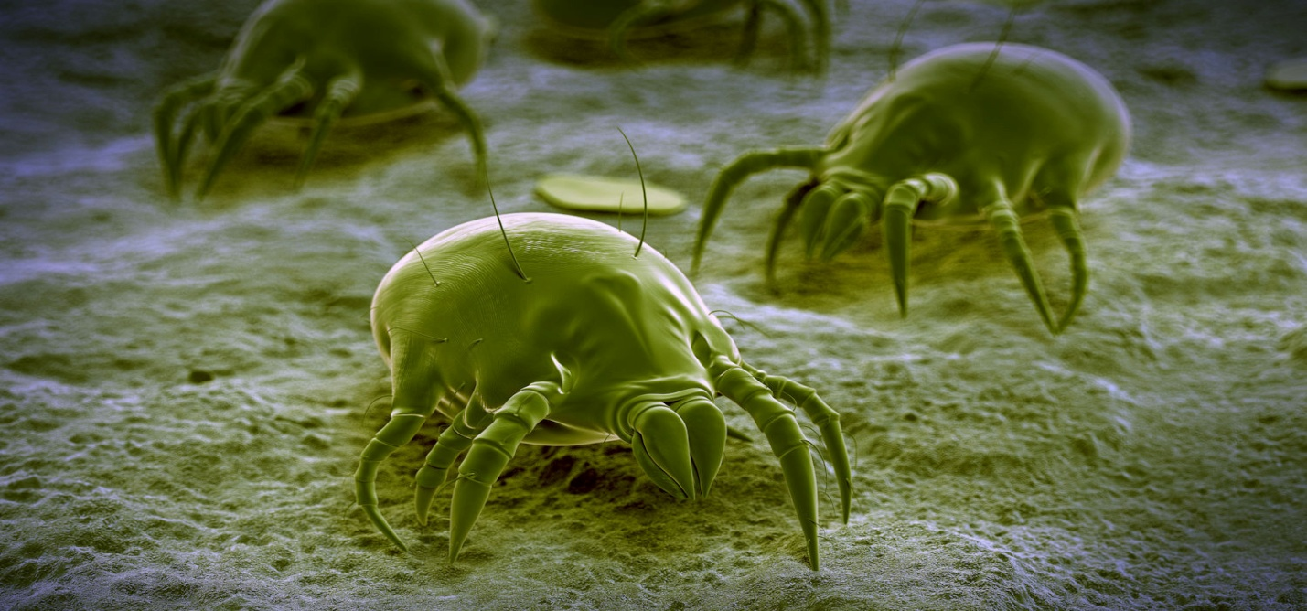
Задание №3
Заполните таблицу «Медикаментозное лечение бронхиальной астмы»
Группа препаратов | Представители (5) | Механизм действия

Задание №4
Расскажите, как правильно пользоваться карманным ингалятором.
___________________________________________________________________________________________________________________________________________________________________________________________________________________________
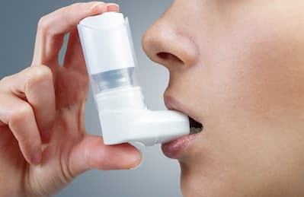

Какие особенности ухода за ротовой полостью после применения гормональных ингаляторов Вы знаете?
___________________________________________________________________________________________________________________________________________________________________________________________________________________________
Задание №5
Опишите технику проведения пикфлоуметрии.
______________________________________________________________________________________________________________________________________________________________________________________________________________________________________________________________________________________________________________________________________________________________________________________________________________________________________________________
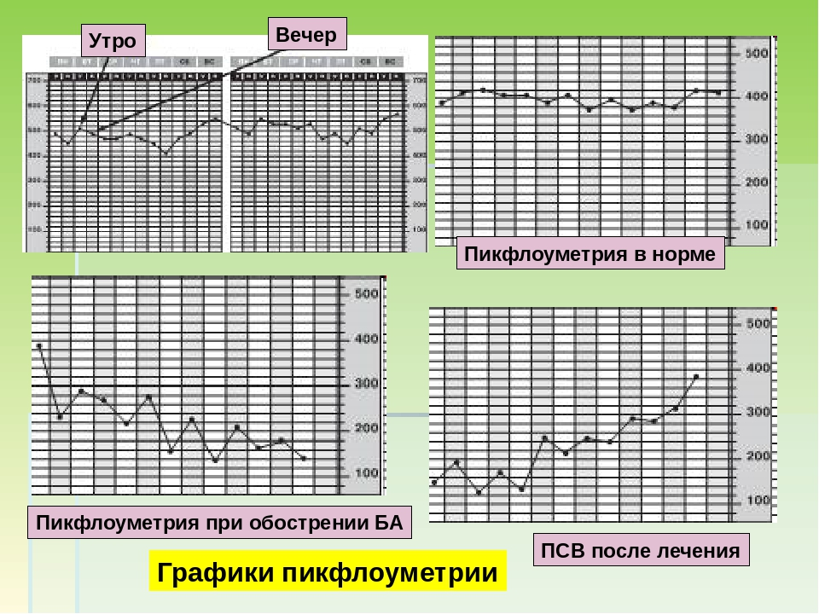
Каким образом проводится оценка результатов пикфлоуметрии?
______________________________________________________________________________________________________________________________________________________________________________________________________________________________________________________________________________________________________________________________________________________________________________________________________________________________________________________
Задание №6
Опишите особенности гипоаллергенной диеты при бронхиальной астме.
______________________________________________________________________________________________________________________________________________________________________________________________________________________________________________________________________________________________________________________________________________________________________________________________________________________________________________________

Задание №7
Ответьте на вопросы тестового контроля.
1.К системным глюкокортикоидам относится:
А) беклометазон
Б) сальбутамол
В) преднизолон
Г) эуфиллин
2.К ингаляционным глюкокортикоидам относится:
А) беклометазон
Б) сальбутамол
В) сальметерол
Г) эуфиллин
3.Укажите способы введения бронходилататоров:
А)небулайзер
Б) спейсер
В) турбухалер
Г) все перечисленное
4.Препарат комбинированной терапии:
А) беклометазон
Б) сальбутамол
В) флутиказон
Г) серетид
5.К пролонгированным теофиллинам относится:
А) эуфиллин
Б) беротек
В) теотард
В) беродуал
6.К осложнениям глюкокортикоидов относятся:
А) нарушение половых функций
Б) ожирение по верхнему типу
В) остеопороз
Г) все перечисленное
7. Пищевые продукты с высокой аллергенностью:
А) перловая крупа
Б) гречневая крупа
В) кабачки
Г) цитрусовые
8.К немедикаментозному лечению бронхиальной астмы относятся:
А) иглоукалывание
Б) лечебная физкультура
В) тепловлажные ингаляции
Г) все перечисленное
9. Метод контроля бронхиальной астмы:
А) рН-метрия
Б) пикфлоуметрия
В) бронхоскопия
Г) бронхография
10.Осложнением ингаляционных глюкокортикоидов является:
А) гипотония
Б) нарушение зрения
В) дисбактериоз
Г) кандидоз полости рта
Задание №8
В чем заключается медицинская помощь при приступе бронхиальной астмы?
_________________________________________________________________________
____________________________________________________________________________________________________________________________________________________________________________________________________________________________________________________________________________________________________
_____________________________________________________________________________________

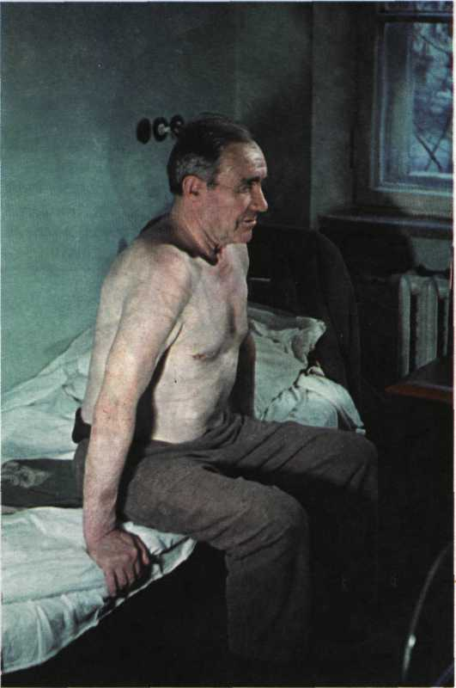

Как называется затянувшийся некупирующийся приступ бронхиальной астмы?
_________________________________________________________________________
_________________________________________________________________________
Задание №9
Выпишите рецепты препаратов. К какой группе относится каждый препарат?
Эуфиллин__________________________________________________________________
___________________________________________________________________________
Преднизолон________________________________________________________________
____________________________________________________________________________
Беклометазон_______________________________________________________________
____________________________________________________________________________
Сальбутамол _______________________________________________________________
___________________________________________________________________________
Цетиризин________________________________________________________________
___________________________________________________________________________

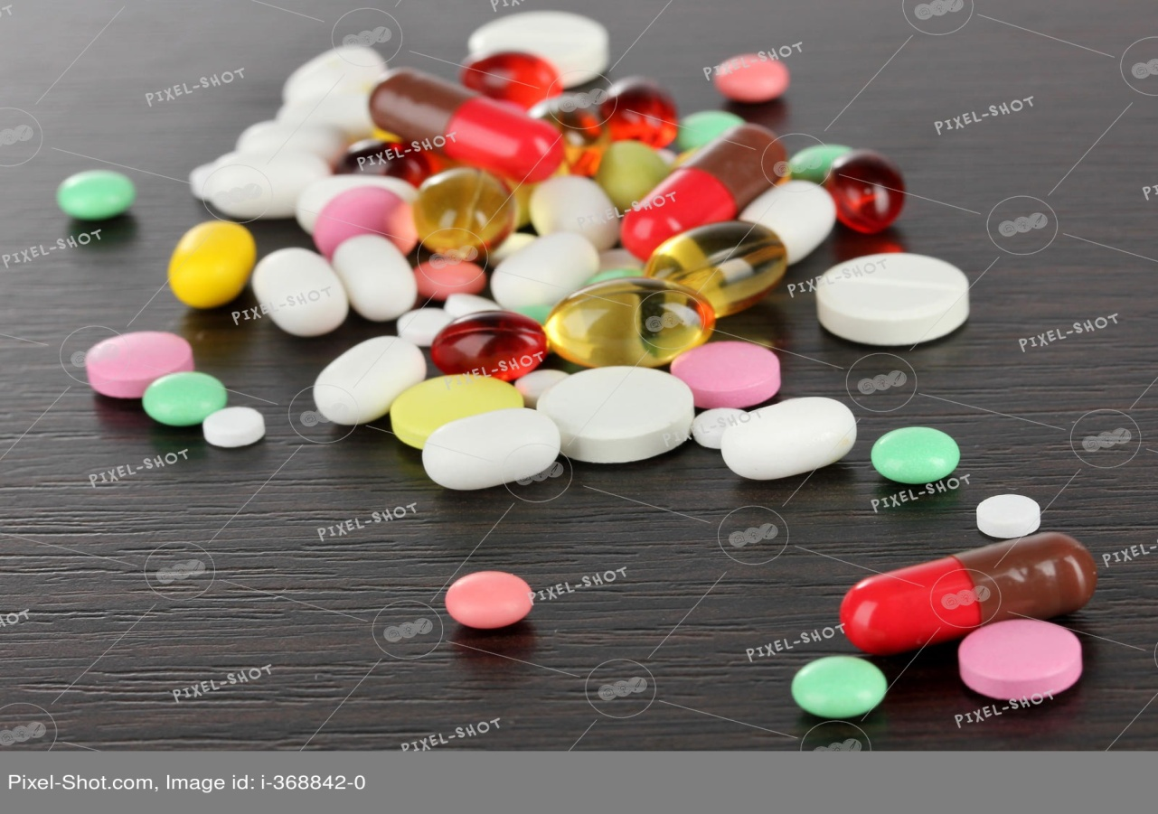

Тема 4 «Лечение пациентов с плевритами, раком легких»

Задания к теме
Задание №1
Дайте определения:

Сухой плеврит_______________________________________________________________
____________________________________________________________________________
Экссудативный плеврит______________________________________________________
____________________________________________________________________________
Транссудат___________________________________________________________________
_____________________________________________________________________________
Экссудат_____________________________________________________________________
_____________________________________________________________________________
Плевральная пункция____________________________________________________
_________________________________________________________________________

Задание №2
Заполните таблицу «Медикаментозное лечение плевритов»
Название группы лекарств | Препараты (не менее 5) | Механизм действия

Задание №3
Перечислите основные этапы выполнения плевральной пункции.
1.____________________________________________________________________________
2.____________________________________________________________________________
3.____________________________________________________________________________
4.____________________________________________________________________________
5.____________________________________________________________________________
6.__________________________________________________________________________

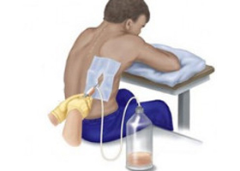
Какие осложнения плевральной пункции Вы знаете?
___________________________________________________________________________________________________________________________________________________________________________________________________________________________
В чем заключается лечебно-диагностическое значение данного метода?
___________________________________________________________________________________________________________________________________________________________________________________________________________________________
Задание №4
Опишите медикаментозное лечение рака легких (методы, группы препаратов с представителями)_______________________________________________________________________________________________________________________________________________________________________________________________________________________________________________________________________________________________________________________________________________________________________________________________________________________________________________________________________________________________________________
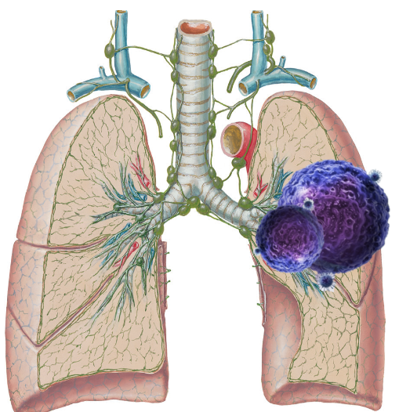

Задание №5
Установите соответствие препаратов группе лекарственных средств (стрелками).
Препараты Название группы
Цераксон Антибиотики
Кодеин
Либексин
Эритромицин Противокашлевые
Ацетилцистеин
Тетрациклин
Ципрофлоксацин Отхаркивающие средства
Левомицетин

Задание №6
Ответьте на вопросы тестового контроля.
1.Для лечения плевритов чаще используют:
А) антибиотики широкого спектра действия
Б) антибиотики узкого спектра действия
В) антациды
Г) препараты золота
2.К аминогликозидам относится:
А) эритромицин
Б) амоксициллин
В) цефазолин
Г) гентамцин
3.Укажите средство дезинтоксикационной терапии:
А)гемодез
Б) мукалтин
В) фестал
Г) эуфиллин
4.Лечение сухого плеврита включает все, кроме:
А) фиксация грудной клетки повязкой
Б) плевральная пункция
В) новокаиновая блокада
Г) согревающие компрессы
5.Для транссудата характерно:
А) плотность ниже 1015
Б) плотность выше 1015
В) чаще односторонний
Г) количество белка выше 3 %
6.При плевральной пункции одномоментно можно эвакуировать жидкости не более:
А) 0,5 л
Б) 1 л
В) 2 л
Г) 3 л
7. Осложнения плевральной пункции:
А) пневмоторакс
Б) коллапс
В) травматизация органов
Г) все перечисленное
8.К немедикаментозному лечению плевритов относятся:
А) физиотерапия
Б) фитотерапия
В) горчичники
Г) электросон
9. К противокашлевым препаратам относится:
А) бромгексин
Б) АЦЦ
В) кодеин
Г) лазолван
10.К макролидам относится:
А) атенолол
Б) гентамицин
В) эритромицин
Г) метронидазол
Задание №7
Решите ситуационные задачи.
Задача 1.
Больной Р., 66 лет, обратился к фельдшеру с жалобами на общую слабость, недомогание, снижение работоспособности, ухудшение аппетита, похудание, упорный кашель с небольшим количеством мокроты. Похудел на 6 кг за 3 мес. Курит в течение 30 лет.
Объективно: общее состояние удовлетворительное. Температура 36,9⁰С. Кожа чистая, бледная. Подкожно-жировая клетчатка развита недостаточно. Лимфатические узлы над- и подключичные, подмышечные размером до 1 см, плотные, безболезненные, спаяны с окружающими тканями. Дыхание ослабленное, единичные влажные хрипы, перкуторно справа определяется притупление звука в 3-м межреберье по среднеключичной линии. Тоны сердца ритмичные, ясные, ЧСС 84 в мин., АД 110/70 мм рт.ст. Абдоминальной патологии не выявлено.
Задания:
1. Сформулируйте и обоснуйте предположительный диагноз. __________________________________________________________________________________________________________________________________________________________
2. Назовите необходимые дополнительные исследования. __________________________________________________________________________________________________________________________________________________________
3. Определите Вашу тактику в отношении данного пациента, расскажите о принципах лечения данного заболевания. _________________________________________________________________________________________________________________________________________________________________________________________________________________________________________________________________________________________________________________________________________________________________________________________________
Задача 2.
Больной И., 66 лет, обратился к фельдшеру с жалобами на озноб, повышение температуры, сухой кашель, сильную боль в правой половине грудной клетки. Больному легче лежать на правом боку.
Объективно: температура 37,8⁰С. Состояние средней тяжести. Пациент лежит на правом боку. Кожа чистая. При осмотре грудной клетки отставание правой половины при дыхании. Дыхание справа ослабленное, выслушивается шум трения плевры. Тоны сердца приглушены. ЧСС 92 в мин. АД 120/80 мм рт.ст. Абдоминальной патологии не выявлено.
Задания:
1. Сформулируйте и обоснуйте предположительный диагноз. __________________________________________________________________________________________________________________________________________________________
2. Назовите возможные осложнения. _____________________________________________________________________________
3. Определите Вашу тактику в отношении данного пациента, расскажите о принципах лечения данного заболевания. ____________________________________________________________________________________________________________________________________________________________________________________________________________________________________________________________________________________________________________________
Задача 3.
Больной И., 62 года, обратился к фельдшеру с жалобами на озноб, сухой кашель, усиливающийся при глубоком дыхании, тяжесть в правой половине грудной клетки, нарастающую одышку. Больному легче сидеть, чем лежать. Болен 2-ю неделю.
Объективно: температура 37,8⁰С. Состояние средней тяжести. Кожа чистая. При осмотре грудной клетки отставание правой половины при дыхании, при пальпации голосовое дрожание справа ослаблено. При перкуссии справа по среднеподмышечной линии от 7-го ребра и далее ниже к позвоночнику перкуторный звук тупой. Дыхание в этой области резко ослабленное. Левая граница относительной сердечной тупости на 1 см кнаружи от среднеключичной линии. Тоны сердца приглушенные, ритмичные. ЧСС 110 в мин. АД 90/60 мм рт.ст. Абдоминальной патологии не выявлено.
Задания:
1. Сформулируйте и обоснуйте предположительный диагноз. __________________________________________________________________________________________________________________________________________________________
2. Назовите необходимые дополнительные исследования. __________________________________________________________________________________________________________________________________________________________
3. Определите Вашу тактику в отношении данного пациента, расскажите о принципах лечения данного заболевания. _________________________________________________________________________________________________________________________________________________________________________________________________________________________________________________________________________________________________________________________________________________________________________________________________
Задание 8.
Выпишите рецепты препаратов. К какой группе относится каждый препарат?
Кеторолак__________________________________________________________________
___________________________________________________________________________
Мелоксикам________________________________________________________________
____________________________________________________________________________
Преднизолон_______________________________________________________________
____________________________________________________________________________
Морфин _______________________________________________________________
___________________________________________________________________________
Анальгин________________________________________________________________
___________________________________________________________________________

Тема 5 «Лечение пациентов с ревматизмом, пороками сердца»

Задания к теме

Задание №1
Дайте определения:

Ревматизм___________________________________________________________________
_____________________________________________________________________________
Ревмокардит________________________________________________________________
____________________________________________________________________________
Хорея_______________________________________________________________________
_____________________________________________________________________________
Ревматическая атака__________________________________________________________
_____________________________________________________________________________
Первичная профилактика ревматизма__________________________________________
_____________________________________________________________________________
Вторичная профилактика ревматизма__________________________________________
_____________________________________________________________________________
Стеноз клапана______________________________________________________________
_____________________________________________________________________________
Недостаточность клапана_____________________________________________________
____________________________________________________________________________
Комбинированные пороки____________________________________________________
_____________________________________________________________________________
Сочетанные пороки___________________________________________________________
_____________________________________________________________________________

Компенсированный порок_____________________________________________________
_____________________________________________________________________________
Декомпенсированный порок___________________________________________________
_____________________________________________________________________________
Задание №2
Заполните таблицу «Медикаментозное лечение ревматизма »
Название группы лекарств | Препараты (не менее 5) | Механизм действия

Задание №3
Опишите воспалительные изменения в суставах при ревматизме.
___________________________________________________________________________________________________________________________________________________________________________________________________________________________
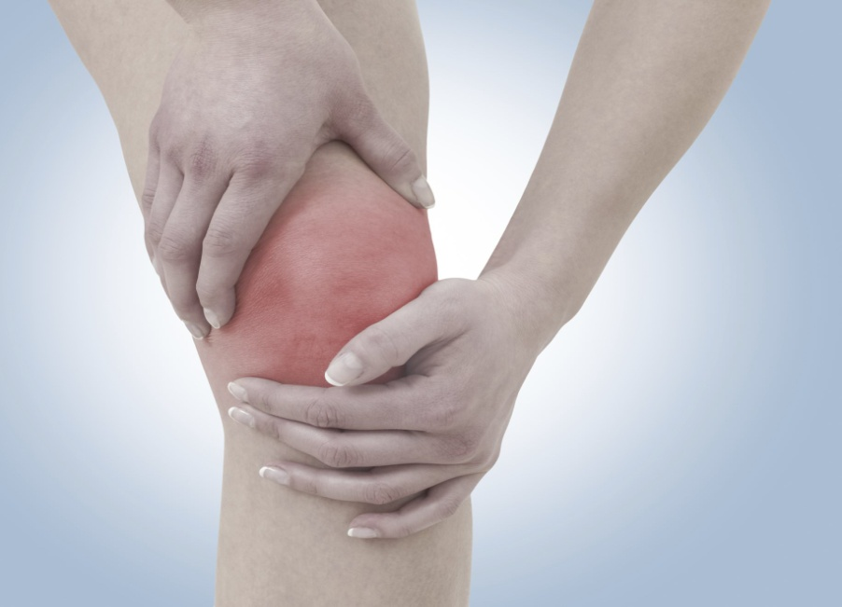

Дайте рекомендации пациенту по лечебно - охранительному режиму.
___________________________________________________________________________________________________________________________________________________________________________________________________________________________
_________________________________________________________________________
Задание №4
Подробно расшифруйте, в чем заключаются:
- Первичная профилактика ревматизма -
_________________________________________________________________________________________________________________________________________________________________________________________________________________________
_________________________________________________________________________
- Вторичная профилактика ревматизма -
__________________________________________________________________________________________________________________________________________________________________________________________________________________________
_________________________________________________________________________
Задание №5
Заполните графы в таблице «Пороки сердца».

 | Митр. стеноз | Митр. недост. | Стеноз аорт. клап. | Недост. аорт. клапана
ОСНОВНЫЕ ЖАЛОБЫ

АНАМНЕЗ ЗАБОЛЕВАНИЯ

КОЖНЫЕ ПОКРОВЫ И ВИДИМЫЕ СЛИЗИСТЫЕ
АД

СВОЙСТВО ПУЛЬСА

ГРАНИЦЫ СЕРДЦА

АУСКУЛЬТАЦИЯ СЕРДЦА

ЛАБОРАТОРНЫЕ ИССЛЕДОВАНИЯ КРОВИ
ИНСТРУМЕНТАЛЬНЫЕ МЕТОДЫ ИССЛЕДОВАНИЯ
МЕТОДЫ ЛЕЧЕНИЯ

Задание №6
Ответьте на вопросы тестового контроля.
1.К НПВС относится:
А) синекод
Б) индометацин
В) делагил
Г) циклофосфан
2.К препаратам хинолинового ряда относится:
А) декарис
Б) дексометазон
В) плаквенил
Г) преднизолон
3.Укажите средства медикаментозной терапии ревматизма:
А) глюкокортикоиды
Б) НПВС
В) пенициллины
Г) все перечисленное
4.Противопоказания к назначению НПВС:
А) язвенная болезнь желудка
Б) беременность
В) лактация
Г)все перечисленное
5.К пенициллинам относится:
А) ампициллин
Б) индометацин
В) платифиллин
Г) циклофосфан
6. Бициллин относится к группе антибиотиков:
А) аминогликозиды
Б) цефалоспорины
В) пенициллины
Г) макролиды
7.К вторичной профилактике ревматизма относятся меры:
А) полноценное питание
Б) бициллинопрофилактика
В) закаливание
Г) борьба со скученностью в жилищах, детских учреждениях
8. К первичной профилактике ревматизма относятся меры:
А) борьба со скученностью в жилищах, детских учреждениях
Б) полноценное питание
В) закаливание
Г) все перечисленное
9. Показания к назначению глюкокортикоидов при ревматизме:
А) полисерозит
Б) хорея
В) первичный ревмокардит
Г) все перечисленное
10.К осложнениям глюкокортикоидов относится:
А) повышение иммунитета
Б) повышение АД
В) понижение АД
Г) кахексия
Задание №7
Решите ситуационные задачи.
Задача 1.
К фельдшеру обратилась больная 18 лет с жалобами на субфебрильную температуру, общую слабость, нерезкие боли в области сердца. В анамнезе частые ангины. Последняя ангина была две недели назад.
Объективно: температура 37,4⁰С. Общее состояние удовлетворительное. Кожа бледная, влажная. Дыхание везикулярное. Левая граница относительной сердечной тупости на 0,5 см кнаружи от среднеключичной линии. Тоны сердца приглушены, аритмичные, на верхушке - нежный систолический шум. ЧСС 96 в мин. АД 110/70 мм рт.ст. Язык чистый, есть кариозные зубы. Миндалины гипертрофированы. Абдоминальной патологии не выявлено.
Задания:
1. Сформулируйте и обоснуйте предположительный диагноз. __________________________________________________________________________________________________________________________________________________________
2. Назовите необходимые дополнительные исследования. __________________________________________________________________________________________________________________________________________________________
3. Определите Вашу тактику в отношении данного пациента, расскажите о лечении заболевания. ____________________________________________________________________________________________________________________________________________________________________________________________________________________________________________________________________________________________________________________
Задача 2.
Фельдшер вызван на дом к больной Н., 20 лет. Жалобы на боли в коленных, голеностопных, плечевых суставах, высокую температуру. Заболела остро. Накануне вечером поднялась температура до 39⁰С, появились боли в коленных суставах, утром присоединились боли в плечевых и голеностопных суставах. Из анамнеза выяснилось, что 2 недели назад больная перенесла ангину.
Объективно: температура 39⁰С. Общее состояние средней тяжести. Кожа влажная, отмечается припухлость, покраснение кожи над коленными суставами, резкая болезненность при движении. Дыхание везикулярное. Тоны сердца приглушенные, ритмичные ЧСС 115 в мин. АД 115/60 мм рт.ст. Есть кариозные зубы. Миндалины увеличены. Абдоминальной патологии не выявлено.
Задания:
1. Сформулируйте и обоснуйте предположительный диагноз. __________________________________________________________________________________________________________________________________________________________
2. Назовите необходимые дополнительные исследования. __________________________________________________________________________________________________________________________________________________________
3. Определите Вашу тактику в отношении данного пациента _________________________________________________________________________________________________________________________________________________________________________________________________________________________________________________________________________________________________________________________________________________________________________________________________
Задача 3.
На ФАП обратилась больная К., 25 лет, с жалобами на одышку, усиливающуюся при физической нагрузке, сухой кашель. Накануне было кровохарканье. Ухудшение состояния отмечает в течение месяца. Два года назад болела ревматизмом.
Объективно: температура 37,2⁰С. Общее состояние средней тяжести. Кожные покровы и видимые слизистые оболочки цианотичны. Дыхание везикулярное, в нижних отделах легких незвучные влажные хрипы. ЧДД 26 в мин. При пальпации в области верхушки сердца определяется симптом «кошачьего мурлыканья». Верхняя граница относительной сердечной тупости определяется во втором межреберье. При аускультации на верхушке сердца 1-й тон хлопающий, диастолический шум, акцент 2-го тона на легочной артерии. ЧСС 110 в мин. АД 110/70 мм рт.ст. Абдоминальной патологии не выявлено.
Задания:
1. Сформулируйте и обоснуйте предположительный диагноз. __________________________________________________________________________________________________________________________________________________________
2. Определите Вашу тактику в отношении данного пациента, расскажите о принципах лечения . ____________________________________________________________________________________________________________________________________________________________________________________________________________________________________________________________________________________________________________________________________________________________________________________________________________________________________________________________________________________

Задание №8
Выпишите рецепты препаратов. К какой группе относится каждый препарат?
Дигоксин__________________________________________________________________
___________________________________________________________________________
Амлодипин_________________________________________________________________
____________________________________________________________________________
Спиронолактон_______________________________________________________________
____________________________________________________________________________
Фуросемид _________________________________________________________________
___________________________________________________________________________
Метопролол________________________________________________________________
___________________________________________________________________________

Тема 6 «Лечение пациентов с эндокардитами, заболеваниями миокарда, перикардитами»

Задания к теме

Задание №1
Дайте определения:

Эндокардит__________________________________________________________________
_____________________________________________________________________________
Миокардит__________________________________________________________________
____________________________________________________________________________
Миокардиодистрофия_________________________________________________________
_____________________________________________________________________________
Кардиомиопатия_____________________________________________________________
_____________________________________________________________________________
Перикардит__________________________________________________________________
_____________________________________________________________________________
Задание №2
Заполните таблицу «Медикаментозное лечение воспалительных заболеваний
сердца »
Название группы лекарств | Препараты (не менее 3) | Механизм действия

Задание №3
Опишите изменения в сердце при миокардиодистрофии.
___________________________________________________________________________________________________________________________________________________________________________________________________________________________
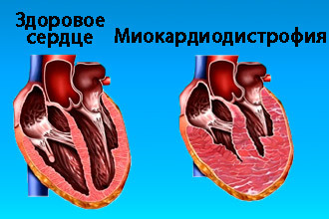
Каково медикаментозное лечение миокардиодистрофии?
___________________________________________________________________________________________________________________________________________________________________________________________________________________________
_________________________________________________________________________
Задание №4
Каковы особенности лечения кардиомиопатий?
___________________________________________________________________________________________________________________________________________________________________________________________________________________________
__________________________________________________________________________________________________________________________________________________
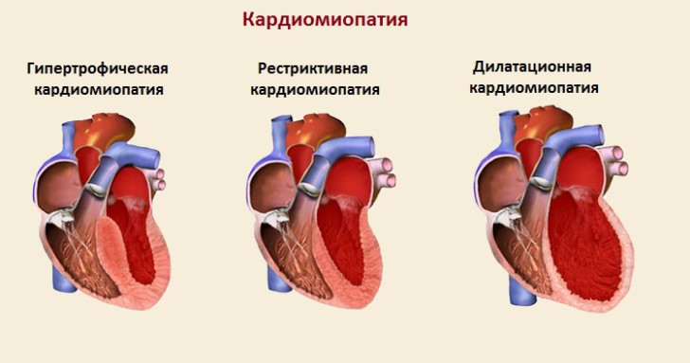
Задание №5
Назовите правила разведения и введения сердечных гликозидов
___________________________________________________________________________________________________________________________________________________________________________________________________________________________
_________________________________________________________________________

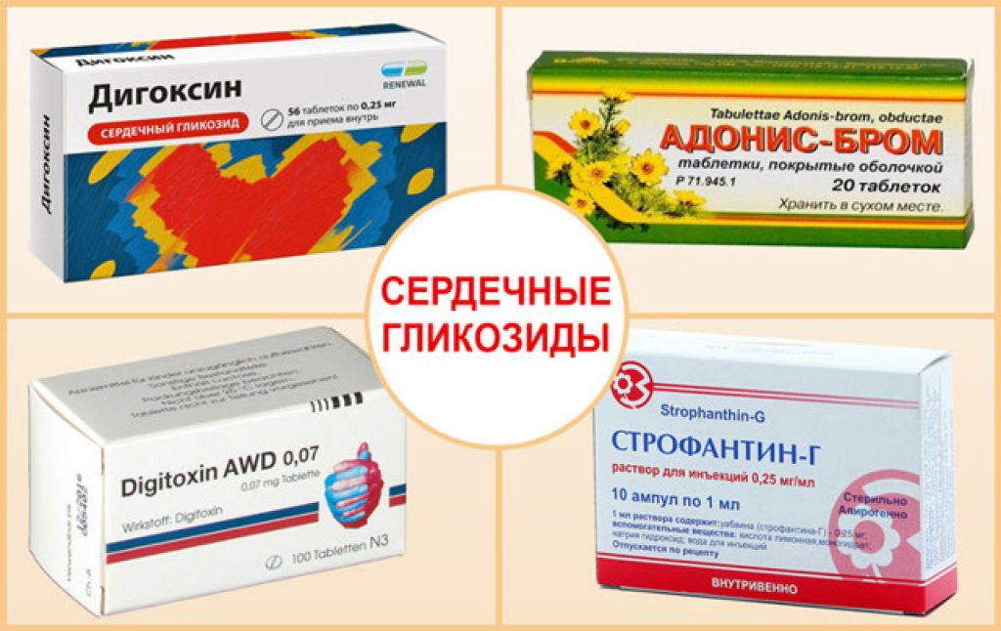

Какие побочные эффекты могут наблюдаться?
___________________________________________________________________________________________________________________________________________________________________________________________________________________________
_____________________________________________________________________________

Задание №6
Ответьте на вопросы тестового контроля.
1.В лечении миокардитов используются:
А) наркотические анальгетики
Б) антибиотики
В) бронходилататоры
Г) антигистаминные средства
2.К НПВС относится:
А) ампиокс
Б) индометацин
В) плаквенил
Г) преднизолон
3.Укажите средства медикаментозной терапии перикардита:
А) глюкокортикоиды
Б) НПВС
В) антибиотики
Г) все перечисленное
4.Противопоказаня к назначению НПВС – все, кроме:
А) затяжное течение ревматизма
Б) беременность
В) лактация
Г) язвенная болезнь желудка
5. Длительность постельного режима при выпоте в полости перикарда составляет:
А) 1 неделю
Б) 2 недели
В) 3-4 недели и более
Г) не имеет значения
6. При лечении туберкулезного перикардита используется :
А) рифампицин
Б) мерказолил
В) мукалтин
Г) эутирокс
7.Показания для пункции полости перикарда – все, кроме:
А) гнойный перикардит
Б) тампонада сердца
В) миокардит
Г) экссудативный перикардит неясной этиологии
8. Для профилактики тампонады сердца назначают:
А) отхаркивающие средства
Б) бициллинопрофилактику
В) диуретики
Г) фитотерапию
9. В лечении гипертрофической КМП применяют:
А) бетта-блокаторы
Б) антагонисты кальция
В) антиаритмические средства
Г) все перечисленное
10.В лечении рестриктивной КМП используют все, кроме:
А) сердечные гликозиды
Б) ферментные препараты
В) диуретики
Г) глюкокортикоиды
Задание №7
Выпишите рецепты препаратов. К какой группе относится каждый препарат?
Микседол__________________________________________________________________
___________________________________________________________________________
Верошпирон_________________________________________________________________
____________________________________________________________________________
Атенолол____________________________________________________________________
____________________________________________________________________________
Кордарон_________________________________________________________________
___________________________________________________________________________
Верапамил________________________________________________________________
___________________________________________________________________________

Тема 7 «Лечение пациентов с атеросклерозом, ИБС: стенокардией, инфарктом миокарда»

Задания к теме

Задание №1
Дайте определения:

Атеросклероз_________________________________________________________________
_____________________________________________________________________________
ИБС_________________________________________________________________________
_____________________________________________________________________________
Стенокардия_________________________________________________________________
_____________________________________________________________________________
Инфаркт миокарда___________________________________________________________
_____________________________________________________________________________
ПИКС_______________________________________________________________________
_____________________________________________________________________________
Велоэргометрия______________________________________________________________
_____________________________________________________________________________
Тромболизис_________________________________________________________________
_____________________________________________________________________________
Задание №2
Заполните таблицу «Медикаментозное лечение атеросклероза »
Название группы лекарств | Препараты (не менее 3) | Механизм действия
Задание №3
Дайте рекомендации пациенту по особенностям питания при атеросклерозе.
Перечислите продукты, которые следует ограничить :
______________________________________________________________________________________________________________________________________________________________________________________________________________________________________________________________________________________________________________________________________________________________________________________________________________________________________________________
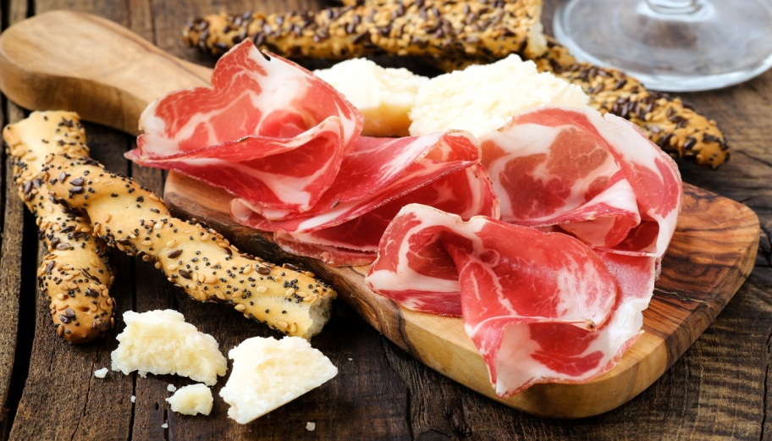
Назовите продукты, которые рекомендуется употреблять:
______________________________________________________________________________________________________________________________________________________________________________________________________________________________________________________________________________________________________________________________________________________________________________________________________________________________________________________

Задание №4
В чем заключается неотложная помощь при приступе стенокардии?
___________________________________________________________________________________________________________________________________________________________________________________________________________________________
_________________________________________________________________________
_________________________________________________________________________

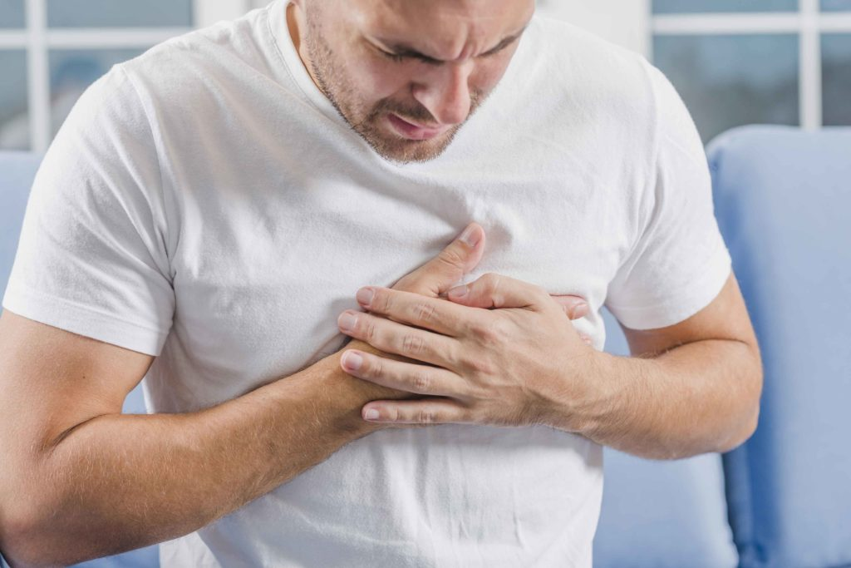

Какие группы препаратов используются для лечения стенокардии?
Назовите по 3 представителя в каждой группе.
___________________________________________________________________________________________________________________________________________________________________________________________________________________________
__________________________________________________________________________________________________________________________________________________
_________________________________________________________________________
Задание №5
Опишите изменения в сердце, изображенные на рисунке:
1._________________________________________________________________________________________________________________________________________________2.________________________________________________________________________
_________________________________________________________________________
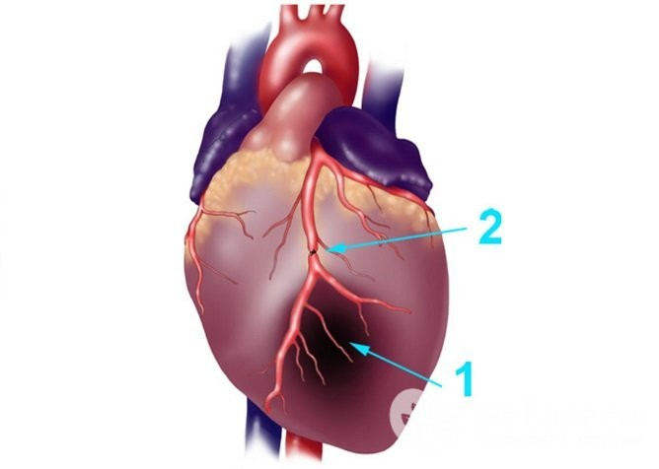
Какие атипичные формы инфаркта миокарда Вы знаете?
__________________________________________________________________________________________________________________________________________________________________________________________________________________________
_________________________________________________________________________
Задание №6
Заполните графы в таблице «Лечение инфаркта миокарда».

Название препарата | Дозировка, путь введения | Механизм действия

Задание №7

Ответьте на вопросы тестового контроля.
1. К наркотическим анальгетикам относится все, кроме:
А) анальгин
Б) морфин
В) омнопон
Г) промедол
2.В лечении стенокардии используются:
А) диуретики
Б) препараты иода
В) нитраты
Г) антибиотики
3.К нитратам длительного действия относятся :
А)дигоксин
Б) нитросорбид
В) сустак-форте
Г) эринит
4.Противопоказания к назначению ингибиторов АПФ :
А) двусторонний стеноз почечных артерий
Б) беременность
В) сухой кашель
Г) непереносимость
5.К бета-блокаторам относится:
А)эналаприл
Б) атенолол
В) лизиноприл
Г) омез
6.К ингибиторам АПФ относятся:
А) каптоприл
Б) небиволол
В) сальбутамол
Г) серетид
7.В лечении инфаркта миокарда используют:
А) аспирин
Б) наркотические анальгетики
В) гепаринотерапию
Г) все перечисленное
8.Противопоказание к назначению нитратов при ОКС:
А) рецидив болевого синдрома
Б) отек легких
В) АД меньше 90 мм.рт.ст.
Г) АД 140 и выше
9.К немедикаментозному лечению ИБС относится все, кроме:
А) диетотерапия
Б) запрет курения и алкоголя
В) дозированные физические нагрузки
Г) тепловлажные ингаляции
10. К препаратам тромболизиса при ИМ относится:
А) тенектеплаза
Б) амилаза
В) липаза
Г) протеаза
Задание №8
Решите ситуационные задачи.
Задача 1.
К фельдшеру обратился больной О., 42 лет с жалобами на частые головные боли, периодические головокружения, онемение пальцев рук, плохой сон. При ходьбе возникают сжимающие боли в ногах, пациент начинает прихрамывать, в покое боли исчезают. Болен около полугода.
Объективно: температура 36,5⁰С. Общее состояние удовлетворительное. Кожа чистая. Дыхание везикулярное. Левая граница относительной сердечной тупости на 0,5 см кнаружи от среднеключичной линии. Тоны сердца приглушены, акцент 2-го тона на аорте. Пульс 74 в мин., ритмичный, напряженный, на артериях тыла стопы пульсация резко снижена. АД 180/90 мм рт.ст. Абдоминальной патологии не выявлено.
Задания:
1. Сформулируйте и обоснуйте предположительный диагноз. __________________________________________________________________________________________________________________________________________________________
2. Назовите необходимые дополнительные исследования. __________________________________________________________________________________________________________________________________________________________
3. Определите Вашу тактику в отношении данного пациента, расскажите о лечении заболевания. _________________________________________________________________________________________________________________________________________________________________________________________________________________________________________________________________________________________________________________
Задача 2.
Больной В., 44 лет, обратился к фельдшеру с жалобами на приступы болей сжимающего характера, возникающие за грудиной, иррадирующие в левую руку, под левую лопатку, в левую ключицу. Продолжительность болей 3-5 мин. Боли возникают при ходьбе и подъеме на два этажа, в покое проходят. Беспокоят около 3 месяцев..
Объективно: температура 36,6⁰С. Общее состояние удовлетворительное. Кожа чистая. Подкожно-жировая клетчатка развита избыточно. Дыхание везикулярное, ЧДД 16 в мин. Тоны сердца ритмичные, чистые, ЧСС 84 в мин., АД 120/80 мм рт.ст.. Абдоминальной патологии не выявлено.
Задания:
1. Сформулируйте и обоснуйте предположительный диагноз. __________________________________________________________________________________________________________________________________________________________
2. Назовите необходимые дополнительные исследования. __________________________________________________________________________________________________________________________________________________________
3. Определите Вашу тактику в отношении данного пациента _________________________________________________________________________________________________________________________________________________________________________________________________________________________________________________________________________________________________________________________________________________________________________________________________
Задача 3.
Фельдшера вызвали на дом к больному Б., 40 лет, который жалуется на сильные боли в области сердца давящего характера, иррадирующие в левую руку, под левую лопатку, чувство жжения за грудиной. Приступ возник 2 ч. назад. Прием нитроглицерина эффекта не дал. Заболевание связывает со стрессовой ситуацией на работе.
Объективно: общее состояние средней тяжести, сознание ясное, температура 36,8⁰С. Больной мечется, беспокоен. Кожные покровы и видимые слизистые оболочки бледные. Дыхание везикулярное, ЧДД 20 в мин. Тоны сердца ритмичные, приглушены. ЧСС 92 в мин. АД 110/70 мм рт.ст. Абдоминальной патологии не выявлено.
Задания:
1. Сформулируйте и обоснуйте предположительный диагноз. __________________________________________________________________________________________________________________________________________________________
2. Определите Вашу тактику в отношении данного пациента, расскажите о принципах лечения . ______________________________________________________________________________________________________________________________________________________________________________________________________________________________________________________________________________________________________________________________________________________________________________________________________________________________________________________________________________
Задача 4.
Больная К., 68 лет, обратилась к фельдшеру с жалобами на постоянную одышку, резко усиливающуюся при физической нагрузке, постоянные тупые боли в правом подреберье, отеки на ногах, кашель со слизистой мокротой, общую слабость. В течение многих лет страдает ишемической болезнью сердца, 2 года назад был инфаркт миокарда.
Объективно: температура 36,4⁰С. Кожа влажная, отеки на стопах и голенях, акроцианоз. Дыхание жесткое, в нижних отделах незвучные влажные хрипы. ЧДД 26 в мин. Левая граница относительной сердечной тупости определяется по левой среднеключичной линии. Тоны сердца аритмичные, приглушены. ЧСС 100 в мин. Язык обложен белым налетом. Живот мягкий, слабоболезненный в правом подреберье. Печень выступает из-под края реберной дуги по среднеключичной линии на 4 см, слабоболезненная.
Задания:
1. Сформулируйте и обоснуйте предположительный диагноз. __________________________________________________________________________________________________________________________________________________________
2. Определите Вашу тактику в отношении данного пациента, расскажите о принципах лечения . ______________________________________________________________________________________________________________________________________________________________________________________________________________________________________________________________________________________________________________________________________________________________________________________________________________________________________________________________________________
Задание №9
Выпишите рецепты препаратов. К какой группе относится каждый препарат?
Гепарин___________________________________________________________________
___________________________________________________________________________
Нитроглицерин______________________________________________________________
____________________________________________________________________________
Нитросорбид________________________________________________________________
____________________________________________________________________________
Ацетилсалициловая кислота__________________________________________________
___________________________________________________________________________
Курантил___________________________________________________________________
____________________________________________________________________________
Клопидогрел_________________________________________________________________
_____________________________________________________________________________
Симвастатин________________________________________________________________

_____________________________________________________________________________

Тема8 «Лечение пациентов с артериальной гипертензией»

Задания к теме

Задание №1
Дайте определения:

Гипертоническая болезнь_____________________________________________________
_____________________________________________________________________________
Симптоматические гипертензии_______________________________________________
_____________________________________________________________________________
Систолическое АД____________________________________________________________
_____________________________________________________________________________
Диастолическое АД___________________________________________________________
_____________________________________________________________________________
Пульсовое АД________________________________________________________________
_____________________________________________________________________________
Органы – мишени при ГБ_____________________________________________________
_____________________________________________________________________________
Задание №2
Заполните таблицу «Медикаментозное лечение артериальной гипертензии »
Название группы лекарств | Препараты (не менее 5) | Механизм действия

Задание №3
Перечислите основные принципы медикаментозного лечения АГ:
___________________________________________________________________________________________________________________________________________________________________________________________________________________________
_________________________________________________________________________
_________________________________________________________________________
Задание №4
Назовите комбинированные препараты для лечения АГ (не менее 10).
В чем заключаются преимущества данных препаратов?
___________________________________________________________________________________________________________________________________________________________________________________________________________________________
_________________________________________________________________________
_________________________________________________________________________
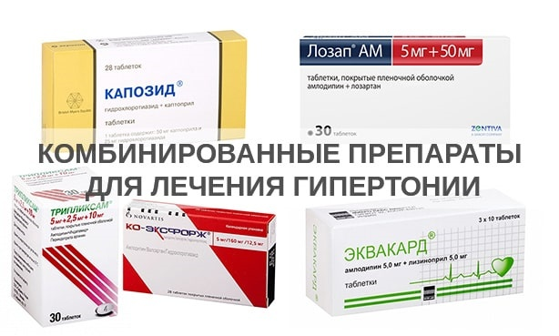
Задание №5
В чем заключается немедикаментозное лечение артериальных гипертензий?
__________________________________________________________________________________________________________________________________________________________________________________________________________________________
_________________________________________________________________________
Задание №6
Дайте рекомендации пациенту по питанию при артериальной гипертензии.
_____________________________________________________________________________________________________________________________________________________________________________________________________________________________________________________________________________________________________________________________________________________________________________
Задание №7

Опишите технику измерения АД.
_____________________________________________________________________________________________________________________________________________________________________________________________________________________________________________________________________________________________________________________________________________________________________________
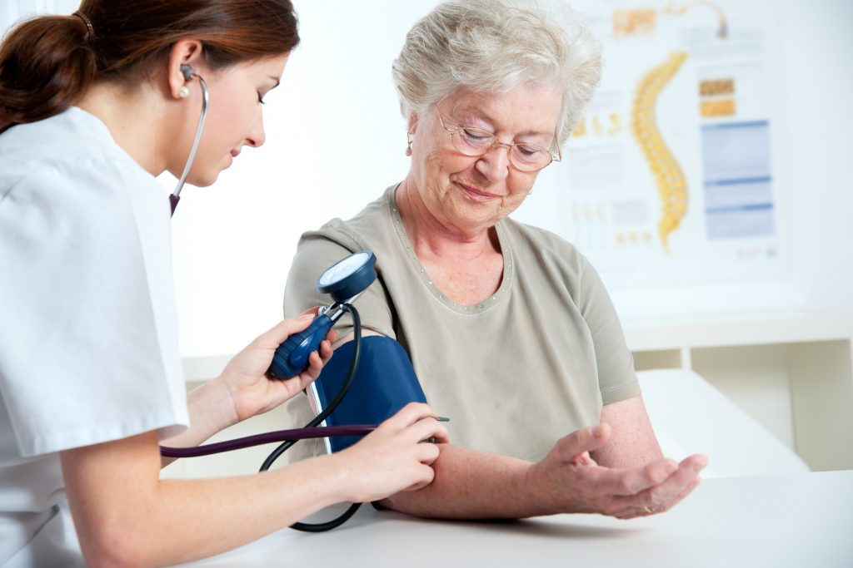

Задание №8

Ответьте на вопросы тестового контроля.
1.Диетотерапия при артериальной гипертензии предусматривает :
А) ограничение соли
Б) включение продуктов, возбуждающих ЦНС
В) ограничение жидкости
Г) антисклеротическая направленность
2.В лечении АГ используются препараты, кроме:
А) диуретики
Б) препараты иода
В) ингибиторы АПФ
Г) антагонисты кальция
3.К бета-блокаторам относится:
А)эналаприл
Б) атенолол
В) лизиноприл
Г) метотрексат
4.К ингибиторам АПФ относится:
А) каптоприл
Б) небиволол
В) эуфиллин
Г) серетид
5.К калий-сберегающим диуретикам относится:
А) триамтерен
Б) фуросемид
В) вольтарен
В) этакриновая кислота
6.К антагонистам кальция относится:
А) нифедипин
Б) эналаприл
В) лозартан
Г) празозин
7. Принципы лекарственной терапии АГ:
А) начинать с высоких доз гипотензивных средств
Б) по возможности применять препараты длительного действия
В) начинать с невысоких доз гипотензивных средств
Г) использовать комбинации препаратов
8.К немедикаментозному лечению АГ относятся:
А) иглоукалывание
Б) фитотерапия
В) электросон
Г)все перечисленное
9.Гипотензивными свойствами обладает:
А) пустырник
Б) розмарин
В) солодка
Г) эвкалипт
10.Антагонисты кальция противопоказаны при:
А) беременности
Б) ХСН
В) тахикардии
Г) кандидозе полости рта
Задание №9
Решите ситуационные задачи.
Задача 1.
Фельдшер вызван на дом к больному К., 57 лет. Жалобы на головную боль в затылочной области, рвоту, головокружение, мелькание мушек перед глазами. Из анамнеза выяснилось, что эти явления развивались сегодня во второй половине дня. До этого к врачу не обращался. Головные боли беспокоили периодически в течение нескольких лет, но больной не придавал им значения и к врачам не обращался.
Объективно: температура 36,4⁰С. Общее состояние средней тяжести. Кожа бледная. Дыхание везикулярное. Левая граница относительной сердечной тупости на 1 см кнаружи от среднеключичной линии. Тоны сердца приглушены, резкий акцент 2-го тона на аорте. ЧСС 92 в мин., пульс твердый, напряженный, 92 в мин. АД 200/110 мм рт.ст. Абдоминальной патологии не выявлено.
Задания:
1. Сформулируйте и обоснуйте предположительный диагноз. __________________________________________________________________________________________________________________________________________________________
2. Назовите необходимые дополнительные исследования. __________________________________________________________________________________________________________________________________________________________
3. Определите Вашу тактику в отношении данного пациента, расскажите о лечении заболевания. _________________________________________________________________________________________________________________________________________________________________________________________________________________________________________________________________________________________________________________
Задача 2.
К фельдшеру обратился больной О., 42 лет с жалобами на частые головные боли, периодические головокружения, онемение пальцев рук, плохой сон. При ходьбе возникают сжимающие боли в ногах, пациент начинает прихрамывать, в покое боли исчезают. Болен около полугода.
Объективно: температура 36,5⁰С. Общее состояние удовлетворительное. Кожа чистая. Дыхание везикулярное. Левая граница относительной сердечной тупости на 0,5 см кнаружи от среднеключичной линии. Тоны сердца приглушены, акцент 2-го тона на аорте. Пульс 74 в мин., ритмичный, напряженный, на артериях тыла стопы пульсация резко снижена. АД 180/90 мм рт.ст. Абдоминальной патологии не выявлено.
Задания:
1. Сформулируйте и обоснуйте предположительный диагноз. __________________________________________________________________________________________________________________________________________________________
2. Назовите необходимые дополнительные исследования. __________________________________________________________________________________________________________________________________________________________
3. Определите Вашу тактику в отношении данного пациента _________________________________________________________________________________________________________________________________________________________________________________________________________________________________________________________________________________________________________________________________________________________________________________________________

Задание №10
Выпишите рецепты препаратов. К какой группе относится каждый препарат?
Эналаприл___________________________________________________________________
___________________________________________________________________________
Валсартан______________________________________________________________
____________________________________________________________________________
Амлодипин________________________________________________________________
____________________________________________________________________________
Телмисартан__________________________________________________
___________________________________________________________________________
Небиволол___________________________________________________________________
____________________________________________________________________________
Кардесартан_________________________________________________________________
_____________________________________________________________________________
Моксонидин________________________________________________________________

_____________________________________________________________________________

Индапамид___________________________________________________________________
_____________________________________________________________________________

Тема 9 «Лечение пациентов с хронической сердечной недостаточностью»

Задания к теме

Задание №1
Дайте определения:

ХСН_________________________________________________________________________
_____________________________________________________________________________
Акроцианоз__________________________________________________________________
_____________________________________________________________________________
Асцит_______________________________________________________________________
_____________________________________________________________________________
Анасарка____________________________________________________________________
_____________________________________________________________________________
Стентирование______________________________________________________________
_____________________________________________________________________________
Аорто-коронарное шунтирование______________________________________________
_____________________________________________________________________________
Задание №2
Заполните таблицу «Медикаментозное лечение ХСН »
Название группы лекарств | Препараты (не менее 5) | Механизм действия

Задание №3
Перечислите основные принципы питания при ХСН.
Какие продукты, богатые калием, Вы знаете?
___________________________________________________________________________________________________________________________________________________________________________________________________________________________
_________________________________________________________________________
_________________________________________________________________________
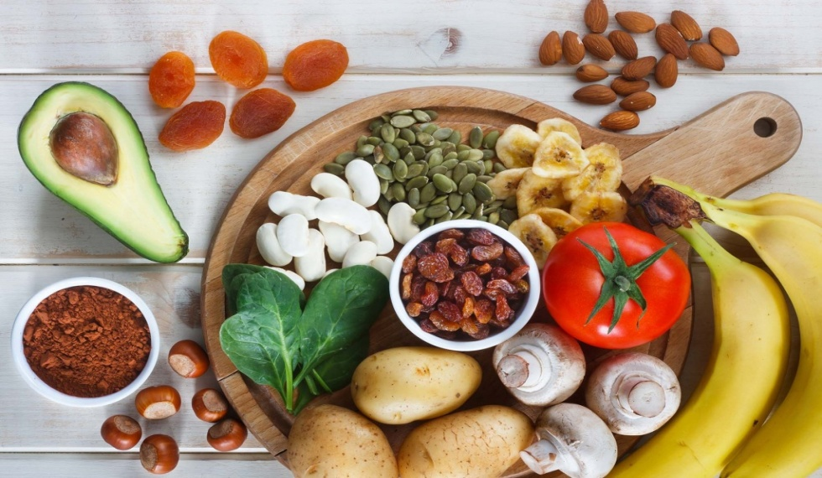
Задание №4
Какие группы препаратов применяются для устранения отечного синдрома при ХСН? В чем заключается механизм действия данных препаратов?
___________________________________________________________________________________________________________________________________________________________________________________________________________________________
_________________________________________________________________________
_________________________________________________________________________
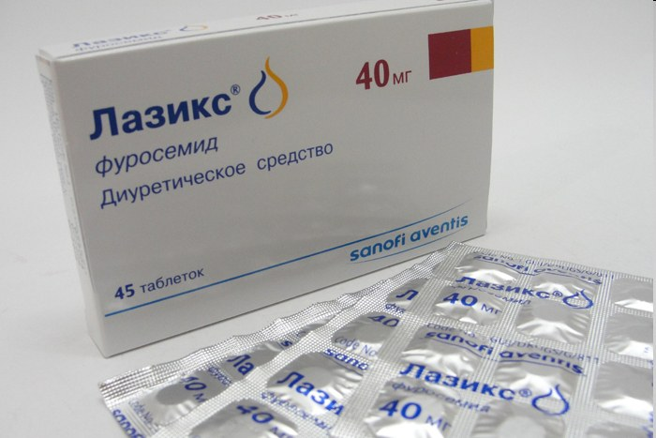
Задание №5
Установите соответствие препаратов группе лекарственных средств (стрелками).
Препараты Название группы
Эналаприл Диуретик
Верошпирон
Атенолол
Спиронолактон Ингибитор АПФ
Бисопролол
Периндоприл
Метопролол Бета - блокатор
Фуросемид

Задание №6
Каким образом проводится оксигенотерапия при ХСН?
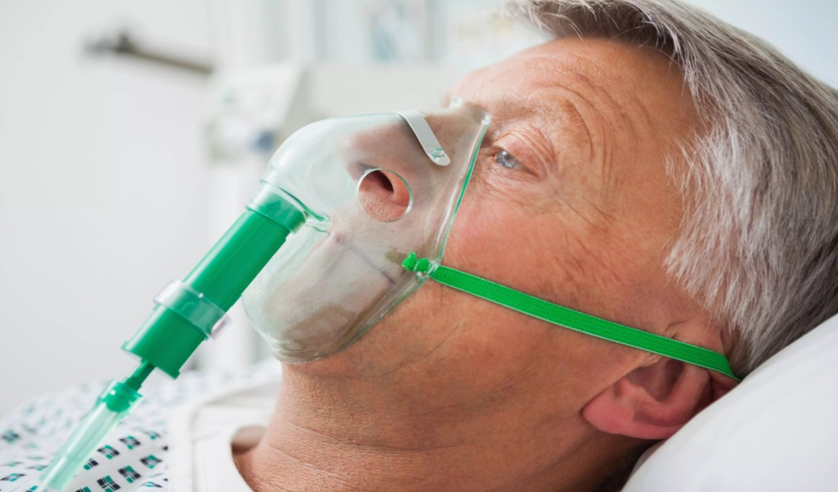
_________________________________________________________________________________________________________________________________________________________________________________________________________________________
_________________________________________________________________________
Задание №7
Какие ингибиторы АПФ Вы знаете? В чем заключается их механизм действия? Каковы побочные эффекты?
_____________________________________________________________________________________________________________________________________________________________________________________________________________________________________________________________________________________________________________________________________________________________________________

Задание №8

Ответьте на вопросы тестового контроля.
1. Диетотерапия при ХСН предусматривает все, кроме:
А) ограничение соли
Б) включение продуктов, возбуждающих ЦНС
В) ограничение жидкости
Г) антисклеротическая направленность
2.В лечении ХСН используются все препараты, кроме:
А) диуретики
Б) препараты иода
В) ингибиторы АПФ
Г) сердечные гликозиды
3.К сердечным гликозидам относятся все кроме:
А)дигоксин
Б) азитромицин
В) строфантин
Г) дигитоксин
4.Противопоказания к назначению ингибиторов АПФ:
А) двусторонний стеноз почечных артерий
Б) беременность
В) непереносимость
Г) все перечисленное
5.К бета-блокаторам относится:
А)эналаприл
Б) атенолол
В) лизиноприл
Г) метотрексат
6.К ингибиторам АПФ относится:
А) каптоприл
Б) небиволол
В) атенолол
Г) серетид
7.К калий-сберегающим диуретикам относится:
А) коргликон
Б) фуросемид
В) верошпирон
В) этакриновая кислота
8.К антагонистам кальция относится:
А) нифедипин
Б) верошпирон
В) лозартан
Г) празозин
9.К немедикаментозному лечению ХСН относятся:
А) диетотерапия
Б) запрет курения и алкоголя
В) дозированные физические нагрузки
Г) все перечисленное
10. Показания к назначению сердечных гликозидов:
А) АВ-блокада
Б) ХСН
В) гипотиреоз
Г) брадикардия
Задание №9
Решите ситуационные задачи.
Задача 1.
Больная К., 68 лет, обратилась к фельдшеру с жалобами на постоянную одышку, резко усиливающуюся при физической нагрузке, постоянные тупые боли в правом подреберье, отеки на ногах, кашель со слизистой мокротой, общую слабость. В течение многих лет страдает ишемической болезнью сердца, 2 года назад был инфаркт миокарда.
Объективно: температура 36,4⁰С. Кожа влажная, отеки на стопах и голенях, акроцианоз. Дыхание жесткое, в нижних отделах незвучные влажные хрипы. ЧДД 26 в мин. Левая граница относительной сердечной тупости определяется по левой среднеключичной линии. Тоны сердца аритмичные, приглушены. ЧСС 100 в мин. Язык обложен белым налетом. Живот мягкий, слабоболезненный в правом подреберье. Печень выступает из-под края реберной дуги по среднеключичной линии на 4 см, слабоболезненная.
Задания:
1. Сформулируйте и обоснуйте предположительный диагноз. __________________________________________________________________________________________________________________________________________________________
2. Назовите необходимые дополнительные исследования. __________________________________________________________________________________________________________________________________________________________
3. Определите Вашу тактику в отношении данного пациента, расскажите о лечении заболевания. _________________________________________________________________________________________________________________________________________________________________________________________________________________________________________________________________________________________________________________
Задача 2.
Пациентка 53 года, жалобы на общую слабость, тяжесть в правом подреберье.
Анамнез: в 35 лет перенесла сепсис в тяжелой форме. Объективно: общее состояние средней тяжести. Пульс 102 в минуту, слабого наполнения и напряжения. АД 110/70 . Правая граница сердца на 4 см вправо от грудины. Тоны сердца ритмичные, ослаблен 1 тон, грубый систолический шум у мечевидного отростка. Печень плюс 5 см ниже реберной дуги, болезненна при пальпации. Асцит, отеки голеней. Суточный диурез 500 мл.
Задания:
1. Сформулируйте и обоснуйте предположительный диагноз. __________________________________________________________________________________________________________________________________________________________
2. Назовите необходимые дополнительные исследования. __________________________________________________________________________________________________________________________________________________________3.Лечение ______________________________________________________________________________________________________________________________________________________________________________________________________________________________________________________________________________________________________________________________________________________________________________________________________
Задание №10
Выпишите рецепты препаратов. К какой группе относится каждый препарат?
Эналаприл___________________________________________________________________
___________________________________________________________________________
Гипотиазид_________________________________________________________________
____________________________________________________________________________
Целанид____________________________________________________________________
____________________________________________________________________________
Пропранолол_______________________________________________________________
___________________________________________________________________________
Сиднофарм_________________________________________________________________
____________________________________________________________________________
Арифон______________________________________________________________________
_____________________________________________________________________________

Список литературы

1. Браженко, Н. А. Фтизиопульмонология. Учебник / Н.А. Браженко, О.Н. Браженко. - М.: СпецЛит, 2017. - 432 c.
2. Задионченко, В. С. Артериальная гипертония при хронической обструктивной болезни легких / В.С. Задионченко. - М.: Анахарсис, 2018. - 176 c.
3. Зудбинов, Ю. И. Азбука ЭКГ и боли в сердце: моногр. / Ю.И. Зудбинов. - М.: Феникс, 2018. - 256 c.
4. Ивашкин, В. Т. Пропедевтика внутренних болезней. Кардиология / В.Т. Ивашкин, О.М. Драпкина. - М.: ГЭОТАР-Медиа, 2018. - 272 c.
5. Колпаков, И. С. Мочекаменная болезнь / И.С. Колпаков. - М.: Academia, 20017. - 224 c.
6. Лис, М. А. Пропедевтика внутренних болезней / М.А. Лис, Ю.Т. Солоненко, К.Н. Соколов. - М.: Издательство Гревцова, 2019. - 496 c.
7. Мухин, Н. А. Пропедевтика внутренних болезней. Учебник (+ CD-ROM) / Н.А. Мухин, В.С. Моисеев. - М.: ГЭОТАР-Медиа, 2020. - 860 c.
8. Н., А. Мухин Пропедевтика внутренних болезней (+ CD-ROM) / Мухин Н. А., B. C. Моисеев. - М.: ГЭОТАР-Медиа, 2019. - 848 c.
9. Ройтберг, Г. Е. Внутренние болезни. Система органов дыхания. Учебное пособие / Г.Е. Ройтберг, А.В. Струтынский. - М.: МЕДпресс-информ, 2019. - 512 c.
10. Скворцов, В. В. Клиническая эндокринология. Краткий курс. Учебно-методическое пособие / В.В. Скворцов, А.В. Тумаренко. - М.: СпецЛит, 2019. - 188 c.
11. Фомина, И. Г. Внутренние болезни / И.Г. Фомина. - М.: Медицина, 2018. - 720 c.

